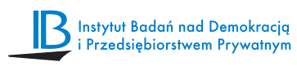
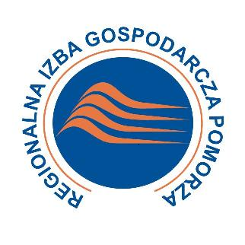

Szanowni Państwo,
Fundacja „Instytut Badań nad Demokracją i Przedsiębiorstwem Prywatnym” Krajowej Izby Gospodarczej oraz Regionalna Izba Gospodarcza Pomorza zapraszają na
Spotkanie

Czy władze gminne, powiatowe i regionalne sprzyjają gospodarce?
Regionalny monitoring swobody działalności gospodarczej.
Ocena III kwartału 2010,

które odbędzie się dnia 16 listopada 2010 roku o godz. 15.00
w Welcome Center w Malborku, przy ul. Kościuszki 54.
Jest to już drugi z serii czterech kwartalnych briefingów prasowych, które odbędą się w ramach projektu pt. Regionalny monitoring swobody działalności gospodarczej w Polsce, którego celem jest wypracowanie i promowanie modelu społecznego nadzoru nad decyzjami władz samorządowych
w zakresie związanym z zapewnieniem swobody działalności gospodarczej

Program spotkania:
Powitanie
Pan Andrzej Rychłowski – Burmistrz Miasta Malborka
- Prezentacja Okresowego Raportu Monitoringu Swobody Działalności Gospodarczej
Pan Andrzej Poszewiecki - Instytut Badań nad Demokracją i Przedsiębiorstwem Prywatnym

Pan Michał Górski – Pełnomocnik Izby ds. Samorządów
- Najważniejsze wydarzenia w Regionalnej Izbie Gospodarczej Pomorza
Pan Adam Protasiuk – Prezes RIGP
- Ocena jakości zarządzania samorządów powiatu malborskiego w ramach programu Gmina Manager 2010

Pan Michał Górski – Pełnomocnik Izby ds. Samorządów
- Działania Regionalnej Izby Gospodarczej Pomorza na obszarze powiatu malborskiego
Pan Jarosław Filipczak – Pełnomocnik Izby ds. Oddziału malborskiego
- Wolne wnioski – dyskusja

Zapraszamy

dr hab. Przemysław Kulawczuk, prof. UG Adam Protasiuk
Kierownik Projektu Prezes Izby

